[**Các loại cảm biến trên smartphone và tablet**](http://tincongnghe360.vn/tin-it/cac-loai-cam-bien-tren-smartphone-va-tablet.html)

[CN Phần Mềm](http://tincongnghe360.vn/category/tin-it/cong-nghe-phan-mem), [Tin IT](http://tincongnghe360.vn/category/tin-it) [0 comments](http://tincongnghe360.vn/tin-it/cac-loai-cam-bien-tren-smartphone-va-tablet.html#respond)

Kể từ khi cuộc đua thiết bị di động bắt đầu, có thể nói các nhà sản xuất đang ra mắt các sản phẩm [smartphone](http://www.tincongnghe360.vn/tag/smartphone) và [tablet](http://www.tincongnghe360.vn/category/mobile/tablet) mới với mật độ dày đặc. Các đối thủ cạnh tranh như [Apple](http://www.tincongnghe360.vn/category/mobile/apple), [Samsung](http://www.tincongnghe360.vn/category/mobile/samsung), [HTC](http://www.tincongnghe360.vn/tag/htc), [Sony](http://www.tincongnghe360.vn/tag/sony) và nhiều tên tuổi khác cạnh tranh với nhau bằng cách tung ra các tính năng và các [phần cứng](http://www.tincongnghe360.vn/category/mobile/phan-cung) mới: các công việc “thông minh” mà các mẫu smartphone có thể thực hiện đang trở thành một hạng mục quan trọng quyết định đến sự thành bại của chúng.

Các công việc “thông minh” này, ví dụ như tính năng tự động cuộn văn bản dựa trên vị trí mắt người của [Galaxy S4](http://www.tincongnghe360.vn/tag/samsung-galaxy-s4), được thực hiện nhờ có các cảm biến bao gồm: cảm biến gia tốc, cảm biến ánh sáng môi trường, cảm biến GPS, la bàn, cảm biến khoảng cách, cảm biến áp lực và con quay hồi chuyển…

Sau đây, chúng ta sẽ cùng điểm danh các loại cảm biến chính và cơ chế hoạt động của chúng theo tổng hợp từ trang Techulator.com.

**Cảm biến gần (Proximity)**

[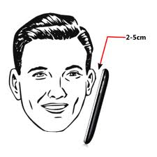](http://tincongnghe360.vn/wp-content/uploads/Proximity.jpg)

Tính năng chính của cảm biến này là nhận diện xem khoảng cách giữa smartphone và cơ thể bạn là bao nhiêu. Khi bạn gọi điện, cảm biến gần sẽ nhận diện xem vị trí giữa màn hình và tai là bao nhiêu để tắt đèn màn hình và tiết kiệm pin. Cảm biến gần cũng sẽ giúp ngăn ngừa các cử chỉ chạm được thực hiện một cách không cố ý trên màn hình điện thoại trong khi gọi điện.

Cảm biến này cũng sẽ tính toán độ mạnh yếu của tín hiệu, các nguồn gây nhiễu và tăng cường tín hiệu hoặc lọc các nguồn gây nhiễu nhờ sử dụng Kỹ thuật Tạo Luồng (Beam Forming Technique).

Nói một cách ngắn gọn, cảm biến khoảng cách sẽ đo được vị trí của cơ thể, ví dụ như khuôn mặt hoặc tai và ngừng các tác vụ như lướt web, chơi nhạc hoặc video trong khi nhận/thực hiện cuộc gọi nhằm tiết kiệm pin. Sau khi hội thoại kết thúc, cảm biến khoảng cách sẽ tiếp tục các tác vụ đang thực hiện dở.

**Cảm biến GPS (Hệ thống định vị toàn cầu)**

[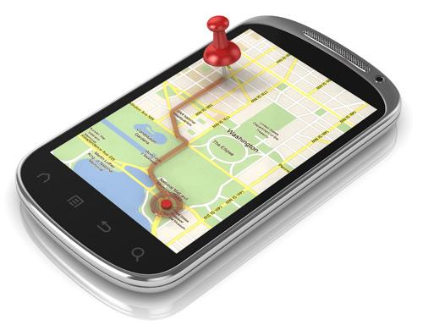](http://tincongnghe360.vn/wp-content/uploads/GPS.jpg)

GPS (viết tắt của Global Positioning System – Hệ thống định vị toàn cầu) lúc đầu được phát triển và triển khai cho các mục đích quân sự và được chính phủ Mỹ chính thức đưa ra hoạt động rộng rãi trong thập niên 1980. GPS là một hệ thống cho phép theo dõi mục tiêu hoặc “điều hướng” dựa trên các bức ảnh hoặc bản đồ với sự trợ giúp của các vệ tinh.

Ngày nay, các smartphone đều được trang bị các cảm biến GPS được hỗ trợ (A-GPS) cho phép hoạt động mà không cần kết nối tới các máy chủ và các vệ tinh. [iPhone 4S](http://www.tincongnghe360.vn/tag/iphone-4s), [iPhone 5](http://www.tincongnghe360.vn/tag/iphone-5), HTC One, HTC Droid DNA, HTC One X, các sản phẩm trong series Galaxy của Samsung và Xperia của Sony và các mẫu [Nokia](http://www.tincongnghe360.vn/category/mobile/nokia) [Lumia](http://www.tincongnghe360.vn/tag/lumia) 620, 820, 920 và 822 cùng một số sản phẩm khác cũng hỗ trợ hệ thống định vị toàn cầu GLONASS (Globalnaya Navigatsionnaya Sputnikovaya Sistema) do Nga phát triển với cùng một tính năng như GPS.

**Cảm biến ánh sáng môi trường (Ambient Light)**

[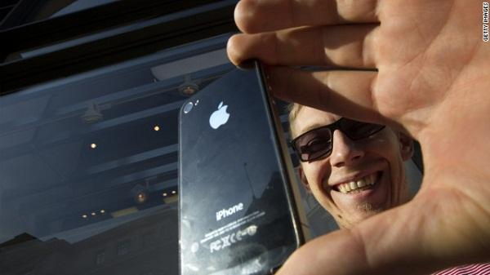](http://tincongnghe360.vn/wp-content/uploads/Ambient-Light.jpg)

Cảm biến này có nhiệm vụ tối ưu độ sáng của màn hình trong các điều kiện sáng khác nhau (các luồng sáng có cường độ khác nhau). Mục đích quan trọng nhất của cảm biến ánh sáng môi trường là nhằm điều chỉnh độ sáng của màn hình, cho phép tiết kiệm pin và cải thiện tuổi thọ pin.

Cảm biến ánh sáng môi trường nhận biết ánh sáng và điều chỉnh màn hình dựa theo nguyên lý “vị trí tuyệt đối”. Các cảm biến này chứa các đi-ốt quang học rất nhạy sáng đối với các quang phổ khác nhau; kết quả tính toán phức tạp dựa trên các đi-ốt này sẽ điều chỉnh mức độ tăng/giảm của cường độ sáng trên màn hình.

**Cảm biến gia tốc (Accelerometer)**

[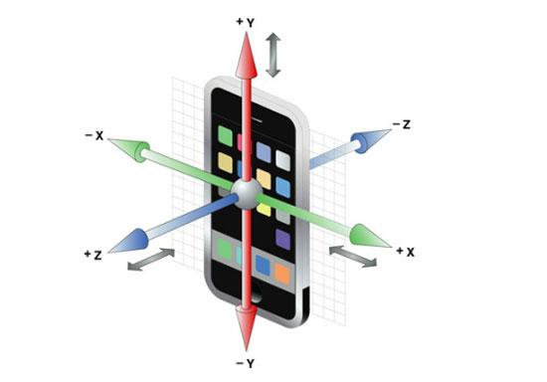](http://tincongnghe360.vn/wp-content/uploads/Accelerometer.jpg)

Tính năng chính của cảm biến gia tốc là nhận diện các thay đổi về hướng/góc độ của smartphone dựa trên dữ liệu thu được và thay đổi chế độ màn hình (chế độ dọc hoặc ngang màn hình) dựa trên góc nhìn của người dùng. Ví dụ, trong trường hợp bạn muốn tăng chiều rộng hiển thị của một trang web, bạn có thể chuyển từ chế độ dọc màn hình sang chế độ ngang màn hình. Tương tự như vậy, ứng dụng camera cũng sẽ tự động thay đổi hướng của bức ảnh đang chụp khi chúng ta thay đổi góc độ của smartphone.

Về bản chất, cảm biến gia tốc sẽ nhận diện sự thay đổi trong góc độ của smartphone bằng cách nhận biết các thay đổi về hướng trên cả 3 chiều của không gian trong trường hợp (giả sử) smartphone rơi tự do. Một trong những ví dụ về ứng dụng của cảm biến gia tốc của điện thoại là các trò chơi đua xe: người chơi có thể “bẻ lái” bằng cách quay điện thoại/tablet theo hướng mong muốn.

**La bàn (Compass)**

[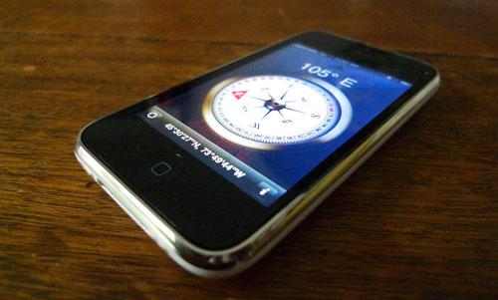](http://tincongnghe360.vn/wp-content/uploads/Compass.jpg)

Chúng ta đều biết chức năng của la bàn là đưa ra định hướng chính xác dựa trên cực bắc và cực nam của trái đất bằng cách dùng nam châm. Song, do các tín hiệu nhiễu có mặt trong các thiết bị di động như smartphone và tablet, các thiết bị này không sử dụng loại la bàn nam châm thường thấy mà ứng dụng một công nghệ tiên tiến khác để đưa ra định hướng cho người dùng.

Cụ thể hơn, smartphone của bạn sẽ đo các tín hiệu có tần số cực thấp đến từ một hướng nhất định (Nam hoặc Bắc) và với sự trợ giúp của cảm biến gia tốc, la bàn trên smartphone có thể đưa ra định hướng cho người dùng.

Nguyên lý hoạt động của la bàn trên smartphone là “hiệu ứng Hall” (Hall effect) do nhà bác học Edwin Hall phát hiện vào năm 1879. Dựa trên nhiều cảm biến được đặt trên các hướng khác nhau của điện thoại và sử dụng bộ tập trung tín hiệu từ (chế tạo bằng vật liệu có độ thấm từ cao) nhằm bẻ cong các đường song song với từ trường của mặt đất.

**Con quay hồi chuyển (Gyroscope)**

[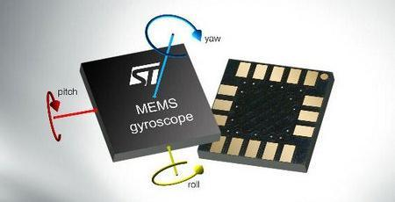](http://tincongnghe360.vn/wp-content/uploads/Gyroscope.jpg)

Chức năng của cảm biến này là giữ nguyên hoặc điều chỉnh vị trí và định hướng dựa trên các nguyên tắc của gia tốc theo các hướng khác nhau. Khi con quay được sử dụng cùng cảm biến gia tốc, cảm biến này sẽ nhận diện chuyển động trên 6 chiều khác nhau (trái, phải, trên dưới, trước và sau).

Cảm biến này cũng sẽ nhận diện các chuyển động dựa trên 3 chiều không gian X, Y, Z. Sử dụng Hệ thống Điện và Cơ Siêu Nhỏ (MEMS), các mẫu điện thoại như [iPhone 4](http://www.tincongnghe360.vn/tag/iphone-4) có khả năng nhận diện các cử chỉ cảm ứng, bên cạnh tính năng điều hướng GPS quen thuộc.

**Cảm biến chiếu sáng sau (BSI hoặc BI)**

[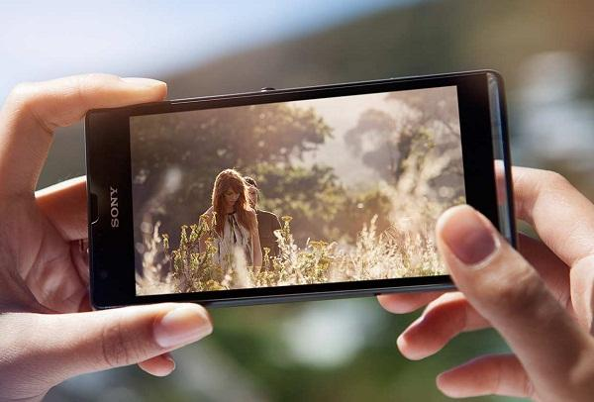](http://tincongnghe360.vn/wp-content/uploads/BSI.jpg)

Cảm biến chiếu sáng sau (back illuminated sensor – được gọi tắt là BSI hoặc BI) là một trong các tính năng nổi trội có mặt trên các mẫu smartphone mới. Đây là một loại cảm biến hình ảnh số có khả năng thay đổi hoặc gia tăng độ sáng thu được khi chụp ảnh. Lúc đầu, cảm biến này được phát triển cho các camera an ninh và các loại kính thiên văn. Sony là công ty đầu tiên áp dụng tính năng này vào năm 2009. Hiện nay, BSI là tính năng được nhắc đến nhiều trong thông số của các smartphone.

**Áp suất khí quyển (Barometer)**

[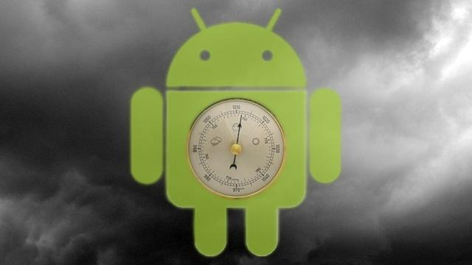](http://tincongnghe360.vn/wp-content/uploads/Barometer.jpg)

Một số smartphone dòng Galaxy của Samsung còn được trang bị cảm biến đo áp suất khí quyển (barometer). Đây là cảm biến được dùng để đo áp suất khí quyển phục vụ cho việc dự báo thời tiết. Nhưng các smartphone đã có thông tin dự báo thời tiết dựa trên thông tin lấy từ [Internet](http://www.tincongnghe360.vn/category/tin-it/internet), vậy tại sao lại cần đến cảm biến barometer? Lý do được các nhà sản xuất giải thích là để cung cấp thông tin GPS chính xác hơn.

Theo Samsung, các thiết bị GPS đôi khi tích hợp barometer để có thông tin độ cao chính xác hơn. Sai số trục Z của GPS khá cao nhưng kết hợp với các thông tin áp suất khí quyển từ barometer, độ chính xác có thể tăng lên đáng kể. Với sự kết hợp của cảm biến gia tốc, barometer, la bàn và GPS, các điện thoại có thể xác định vị trí, hướng và tốc độ của người dùng chính xác hơn.

Ngoài ra, một số smartphone hiện nay còn được trang bị các cảm biến khác như cảm biến từ kế (magnetometer), áp suất (pressure), nhiêt độ (temperature) và độ ẩm (humidity).